長岡市企業情報ホームページ掲載申込書
記入例

企業名： 株式会社○○製作所
申込日：平成２０年９月１日
○掲載区分 （ 新規掲載 ・ 掲載内容変更 ）

○業 種（該当するものにを付けてください。クリックするとチェックできます。）
機械設計 | ブラスト | 治具製作 | アパレル
電気設計 | ﾌﾟﾗｽﾁｯｸ成形 | アッセンブリ | 紙製品
デザイン設計 | 金型 | スプリング | 家具・建具
切削 | 木型 | 電装 | 仏壇・仏具
研削 | 歯車 | 電子部品 | 刃物
製缶・板金・溶接 | 非鉄鋳物 | 電気機械 | 菓子
熱処理 | 銑鉄鋳物 | 検査 | 清酒
表面処理 | 鍛造 | 装置・機械製造 | 醤油・味噌
研磨 | プレス | ソフトウエア | 印刷
塗装・メッキ | 粉末冶金 | 繊維 | その他

○企業情報
主にＮＣ旋盤や ＮＣフライス盤による切削部品加工、○○用部品、○○等の量産品の製造を得意としています。  また、品質管理には統計的管理を取り入れるなど、取引ユーザーから高い信頼をいただいております。 |  | 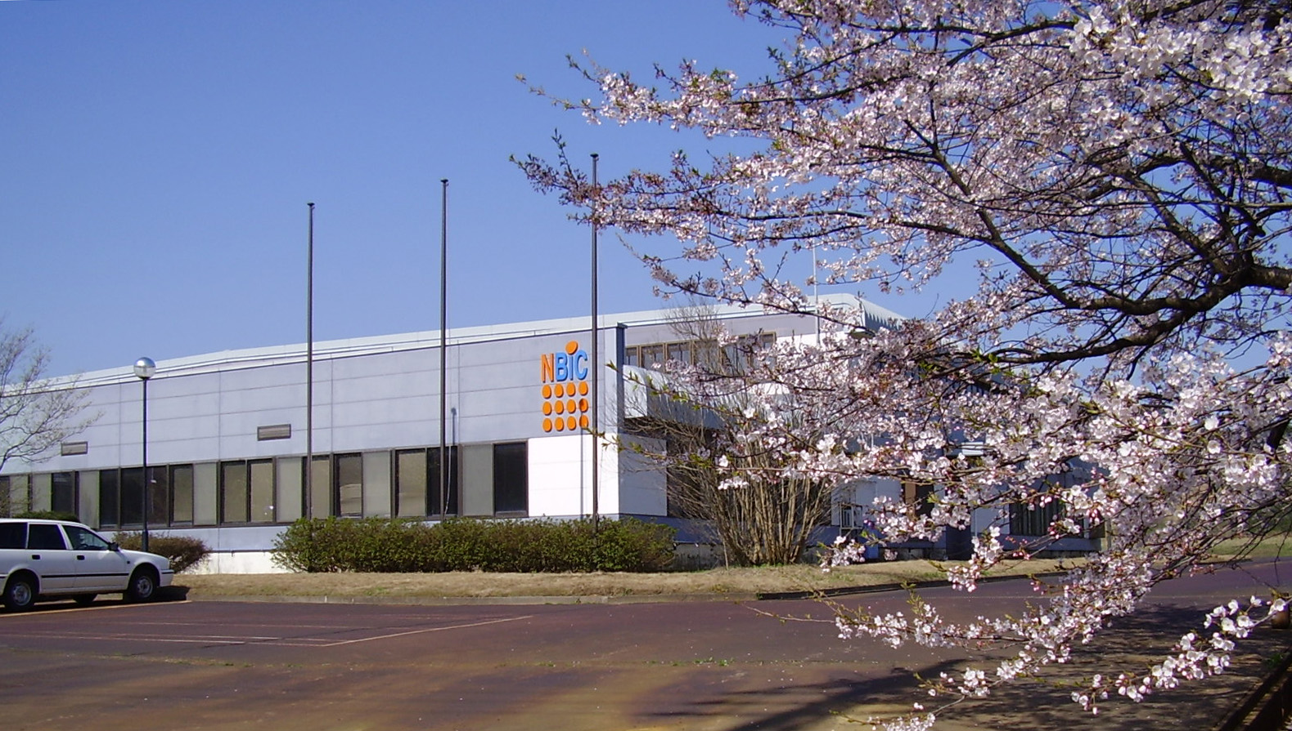  本社工場  自然豊かな環境で独創的な製品を開発しています。

所在地 | 本社  〒940-8501長岡市幸町２－１－１  ＴＥＬ：0258-35-1122  FAX：0258-35-1122  第二工場  〒940-0066長岡市東坂之上町２－１－１  ＴＥＬ：0258-39-2222  FAX：0258-39-2222 |   製品例①  高精度な加工を行っております。  製品例②  液晶関連装置部品を製造しております。
E-mail | shoko@city.nagaoka.lg.jp
URL | http://www.city.nagaoka.niigata.jp/
代表者 | 代表取締役 長岡 太郎
資本金 | １，０００万円
従業員数 | １０人
設立年月日 | 昭和４３年２月１日
取引先 | ㈱○○○○、㈱△△△△、㈱□□□□
取扱製品加工品 | ○○機械、○○機械等○○関連加工機械の製造  ○○機械関連部品の加工  ○○検査装置の設計・製造
認可・資格・免許 | ＩＳＯ９００１認証取得
関連企業 | ○○㈱、△△㈱、□□㈱

■主要機械設備（掲載欄が不足する場合等は、別紙にて添付いただいても結構です。）
設備名 | メーカー名 | 仕様・台数 | 加工設備①  ＮＣ旋盤です。  加工設備②  精密部品の自動化ラインです。
ＮＣ旋盤 | ○○○○ | Φ2000×1450 １台
ＮＣ旋盤 | ○○○○ | Φ2000×1450 １台
ＮＣ旋盤 | ○○○○ | Φ2000×1450 １台
ＮＣフライス盤 | ○○○○ | Φ2000×1450 １台
ＮＣフライス盤 | ○○○○ | Φ2000×1450 １台
ＮＣフライス盤 | ○○○○ | Φ2000×1450 １台
射出成型機 | ○○○○ | Φ2000×1450 １台
CAD／CAMシステム | ○○○○ | Φ2000×1450 １台
CAD／CAMシステム | ○○○○ | Φ2000×1450 １台
CAD／CAMシステム | ○○○○ | Φ2000×1450 １台
放電加工機 | ○○○○ | Φ2000×1450 １台
放電加工機 | ○○○○ | Φ2000×1450 １台
放電加工機 | ○○○○ | Φ2000×1450 １台
溶接機 | ○○○○ | Φ2000×1450 １台

